МІНІСТЕРСТВО ОСВІТИ І НАУКИ УКРАЇНИ
ЛЬВІВСЬКИЙ НАЦІОНАЛЬНИЙ УНІВЕРСИТЕТ ІМЕНІ ІВАНА ФРАНКА
Факультет електроніки та комп’ютерних технологій
Кафедра системного проектування

ЗВІТ
про виконання лабораторної роботи №3
з навчальної дисципліни «Основи нереляційних баз даних»
Тема: «Створення та моделювання баз даних в MongoDB»

Виконав:
студент групи ФеП-32
Чепара Станіслав
Перевірив:
асистент
Жишкович Андрій Володимирович

Львів - 2026

1. Мета роботи
Ознайомлення з роботою MongoDB у консолі. Отримання навичок створення бази даних, колекцій і документів, їх вилучення та перейменування, а також практичне опанування моделювання зв'язків між документами (Embedded Documents, References, $lookup).
2. Хід роботи
Етап 1. Вибір предметної області та проєктування структури бази даних
Для виконання циклу лабораторних робіт було обрано предметну область «Бібліотека» із рекомендованого переліку тем методичних вказівок. Було спроєктовано базу даних під назвою library_db та дві взаємопов'язані колекції:
1) authors - колекція документів про письменників (ідентифікатор _id, ім'я, країна, рік народження, жанри та статус класика);
2) books - колекція документів про літературні твори (назва, рік видання, жанри, кількість сторінок, ціна, наявність у фонді, вкладений документ автора та посилання author_id).
Структура полів колекції authors:
Поле | Тип даних BSON | Опис
_id | ObjectId | Унікальний первинний ідентифікатор автора
name | String | Повне ім'я та прізвище автора
country | String | Країна походження автора
birth_year | Int32 | Рік народження
genres | Array of Strings | Основні жанри творчості
is_classic | Boolean | Ознака класика літератури

Структура полів колекції books:
Поле | Тип даних BSON | Опис
_id | ObjectId | Автоматичний унікальний номер документа книги
title | String | Назва книги
year | Int32 | Рік першого видання
genres | Array of Strings | Жанрова приналежність книги
pages | Int32 | Кількість сторінок у виданні
price | Double | Вартість примірника у гривнях
in_stock | Boolean | Наявність книги на полицях бібліотеки
author | Embedded Document | Вкладений документ автора (name, country, birth_year)
author_id | ObjectId (Reference) | Посилання на первинний ключ документа в колекції authors

Етап 2. Базові операції з базами даних та колекціями в mongosh
Підключення до локального сервера MongoDB виконано за допомогою клієнтської оболонки mongosh. Відповідно до пункту 6 методичних вказівок було протестовано створення та видалення тестової бази даних test_temp_db:
// Створення тестової БД та додавання контрольного запису
use test_temp_db
db.temp_collection.insertOne({ demo: "data", createdAt: new Date() })

// Перегляд наявних баз даних
show dbs

// Видалення тестової БД
db.dropDatabase()
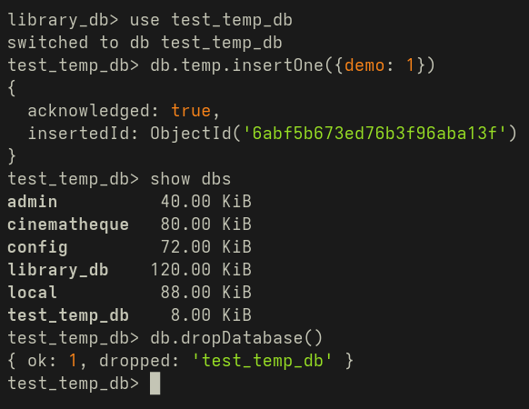

Рис. 1. Створення тестової БД test_temp_db, відображення у списку show dbs та її видалення
Далі було виконано перемикання на робочу базу даних library_db. Для відпрацювання навичок керування колекціями було створено обмежену (capped) колекцію activity_logs з лімітом розміру 1 МБ (1048576 байт) та максимумом у 50 документів, перевірено її статус за допомогою методу isCapped(), а також протестовано створення, перейменування та видалення колекції:
// Робота в основній базі даних
use library_db

// Створення обмеженої (capped) колекції для системного журналу
db.createCollection("activity_logs", { capped: true, size: 1048576, max: 50 })
db.activity_logs.isCapped() // повертає true

// Створення тимчасової колекції, перейменування та видалення
db.createCollection("old_name_coll")
db.old_name_coll.renameCollection("renamed_coll")
show collections
db.renamed_coll.drop()

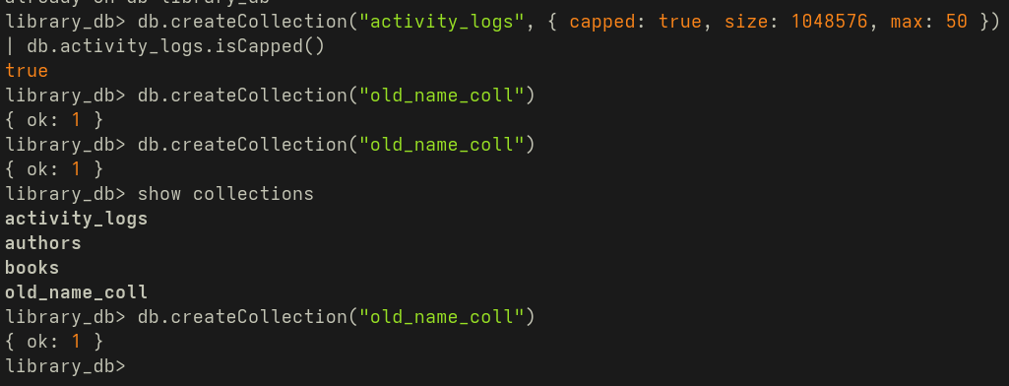
Рис. 2. Створення capped-колекції activity_logs, перевірка isCapped(), перейменування та видалення
Етап 3. Робота з документами (CRUD-операції)
Колекції authors та books було наповнено 10 документами кожна за допомогою методу insertMany(). Кожен документ містить від 5 до 9 полів різних типів, включаючи масиви та вкладені об'єкти. Для колекції авторів використано фіксовані ObjectId для зручності організації посилань.
// Додавання документів у колекцію авторів (фрагмент)
db.authors.insertMany([
{ _id: ObjectId("650000000000000000000001"), name: "Тарас Шевченко", country: "Україна", birth_year: 1814, genres: ["поезія", "драма"], is_classic: true },
{ _id: ObjectId("650000000000000000000002"), name: "Іван Франко", country: "Україна", birth_year: 1856, genres: ["поезія", "проза", "драма"], is_classic: true },
{ _id: ObjectId("650000000000000000000003"), name: "Леся Українка", country: "Україна", birth_year: 1871, genres: ["поезія", "драма"], is_classic: true },
{ _id: ObjectId("650000000000000000000004"), name: "Михайло Коцюбинський", country: "Україна", birth_year: 1864, genres: ["новела", "повість"], is_classic: true },
{ _id: ObjectId("650000000000000000000005"), name: "Валер'ян Підмогильний", country: "Україна", birth_year: 1901, genres: ["роман", "модернізм"], is_classic: true }
])

// Додавання документів у колекцію книг (фрагмент з embedded та references)
db.books.insertMany([
{ title: "Кобзар", year: 1840, genres: ["поезія", "класика"], pages: 115, price: 320.0, in_stock: true,
author: { name: "Тарас Шевченко", country: "Україна", birth_year: 1814 },
author_id: ObjectId("650000000000000000000001") },
{ title: "Захар Беркут", year: 1883, genres: ["історична повість", "класика"], pages: 240, price: 280.0, in_stock: true,
author: { name: "Іван Франко", country: "Україна", birth_year: 1856 },
author_id: ObjectId("650000000000000000000002") }
])

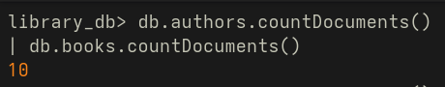

Рис. 3. Успішне додавання документів та перевірка їх кількості у колекціях authors і books
Також було реалізовано операції оновлення та видалення документів (CRUD): updateOne() для коригування ціни книги, updateMany() для масового маркування старих творів прапорцем antique, replaceOne() для повної заміни документа та deleteOne() для вилучення тестового запису:
// Оновлення ціни однієї книги
db.books.updateOne({ title: "Кобзар" }, { $set: { price: 350.0, updated_at: new Date() } })

// Масове оновлення: встановлення прапорця antique для книг до 1900 року
db.books.updateMany({ year: { $lt: 1900 } }, { $set: { antique: true } })

// Повна заміна документа в журналі подій
db.activity_logs.replaceOne({ action: "initial_log" }, { action: "replaced_log", user: "admin", timestamp: new Date() })

// Видалення одного документа
db.activity_logs.deleteOne({ action: "to_delete" })

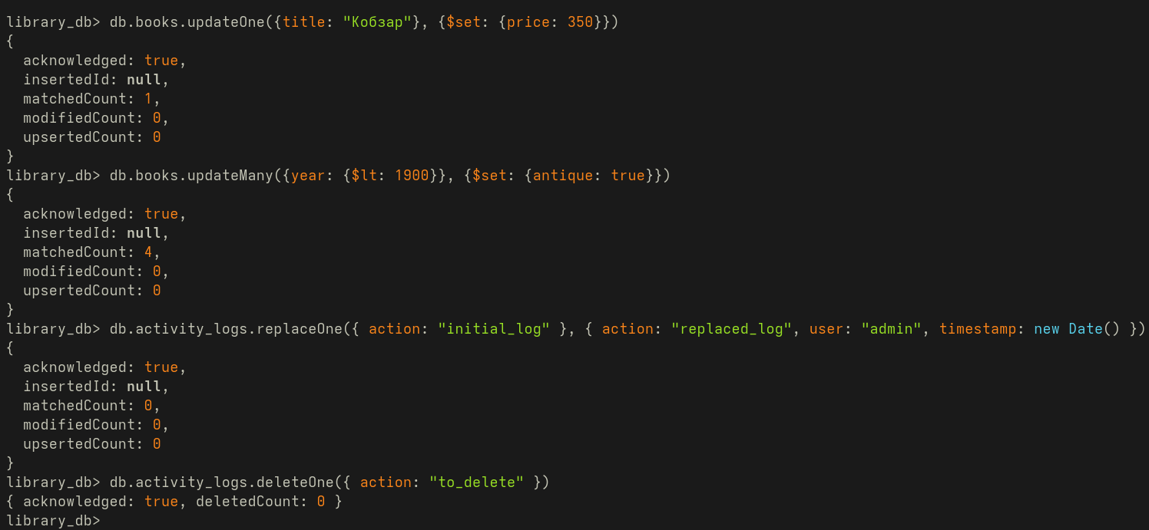
Рис. 4. Виконання операцій updateOne, updateMany, replaceOne та deleteOne
Етап 4. Моделювання зв'язків між документами
Відповідно до пункту 7 методичних вказівок було відпрацьовано 3 типи моделювання зв'язків між даними. Для кожного типу наведено опис та по 3 практичні запити.
1. Embedded Documents (вкладені документи)
Концепція: дані про автора зберігаються безпосередньо всередині кожного документа книги як окремий вкладений BSON-документ (author: { name, country, birth_year }). Це денормалізований підхід, який дозволяє отримувати повну інформацію про твір та автора за одну операцію читання без об'єднань.
// Запит 1.1: Пошук книг конкретного автора за полем у вкладеному документі
db.books.find({ "author.name": "Тарас Шевченко" }, { title: 1, year: 1, _id: 0 })

// Запит 1.2: Пошук книг авторів, які народилися до 1860 року ($lt)
db.books.find({ "author.birth_year": { $lt: 1860 } }, { title: 1, "author.name": 1, "author.birth_year": 1, _id: 0 })

// Запит 1.3: Пошук книг українських авторів з перевіркою наявності та проєкцією
db.books.find({ "author.country": "Україна", in_stock: true }, { title: 1, price: 1, "author.name": 1, _id: 0 }).limit(3)

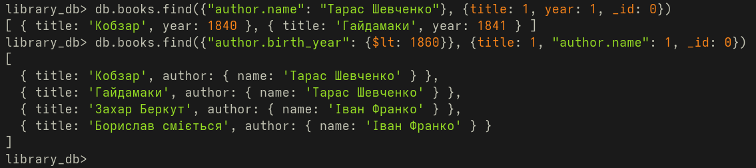
Рис. 5. Результати виконання запитів з використанням Embedded Documents
2. References (посилання через ObjectId)
Концепція: дані зберігаються у двох незалежних колекціях (authors та books). У документі книги зберігається лише унікальний ідентифікатор автора author_id типу ObjectId, який посилається на _id відповідного документа в колекції authors. Це нормалізований підхід, що запобігає дублюванню інформації.
// Запит 2.1: Пошук книг за ObjectId автора (Іван Франко)
db.books.find({ author_id: ObjectId("650000000000000000000002") }, { title: 1, year: 1, _id: 0 })

// Запит 2.2: Пошук книг кількох авторів за масивом ідентифікаторів ($in)
db.books.find({ author_id: { $in: [ObjectId("650000000000000000000001"), ObjectId("650000000000000000000003")] } }, { title: 1, author_id: 1, _id: 0 })

// Запит 2.3: Підрахунок кількості книг конкретного автора за посиланням
db.books.countDocuments({ author_id: ObjectId("650000000000000000000001") })

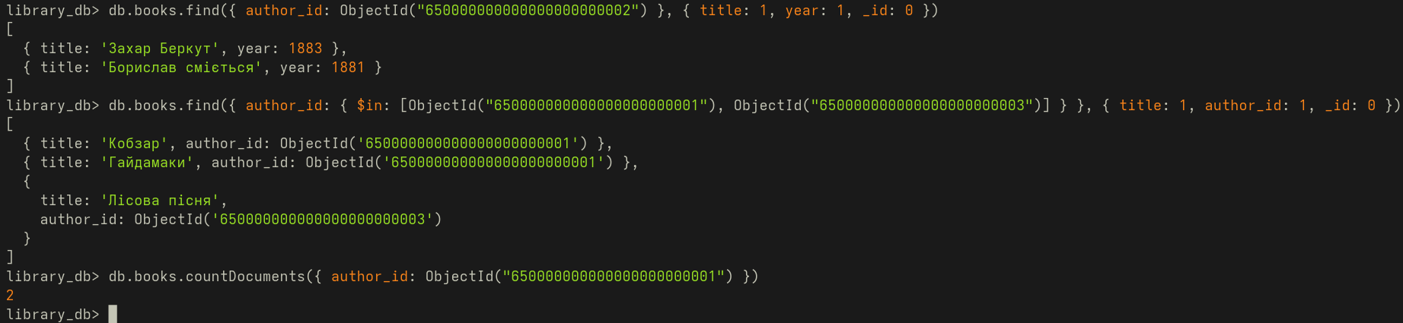
Рис. 6. Результати виконання запитів з використанням зв'язків за посиланням (References)
3. $lookup (агрегація-з'єднання)
Концепція: оператор $lookup у конвеєрі агрегації (aggregation pipeline) дозволяє виконувати ліве зовнішнє з'єднання (left outer join) між незв'язаними колекціями. Він шукає відповідності за полями localField та foreignField і підставляє масив знайдених документів у нове поле.
// Запит 3.1: З'єднання книги з інформацією про автора за ключем author_id
db.books.aggregate([
{ $match: { title: "Кобзар" } },
{ $lookup: { from: "authors", localField: "author_id", foreignField: "_id", as: "author_details" } },
{ $unwind: "$author_details" },
{ $project: { title: 1, year: 1, price: 1, "author_details.name": 1, "author_details.country": 1 } }
])

// Запит 3.2: Фільтрація творів після 1900 року, з'єднання з автором, сортування за роком
db.books.aggregate([
{ $match: { year: { $gte: 1900 } } },
{ $lookup: { from: "authors", localField: "author_id", foreignField: "_id", as: "author_info" } },
{ $unwind: "$author_info" },
{ $sort: { year: 1 } },
{ $project: { title: 1, year: 1, author_name: "$author_info.name", genres: 1, _id: 0 } },
{ $limit: 3 }
])

// Запит 3.3: Зворотне з'єднання: список авторів із масивом їхніх книг та підрахунком кількості
db.authors.aggregate([
{ $lookup: { from: "books", localField: "_id", foreignField: "author_id", as: "written_books" } },
{ $project: { name: 1, books_count: { $size: "$written_books" }, book_titles: "$written_books.title", _id: 0 } },
{ $limit: 4 }
])
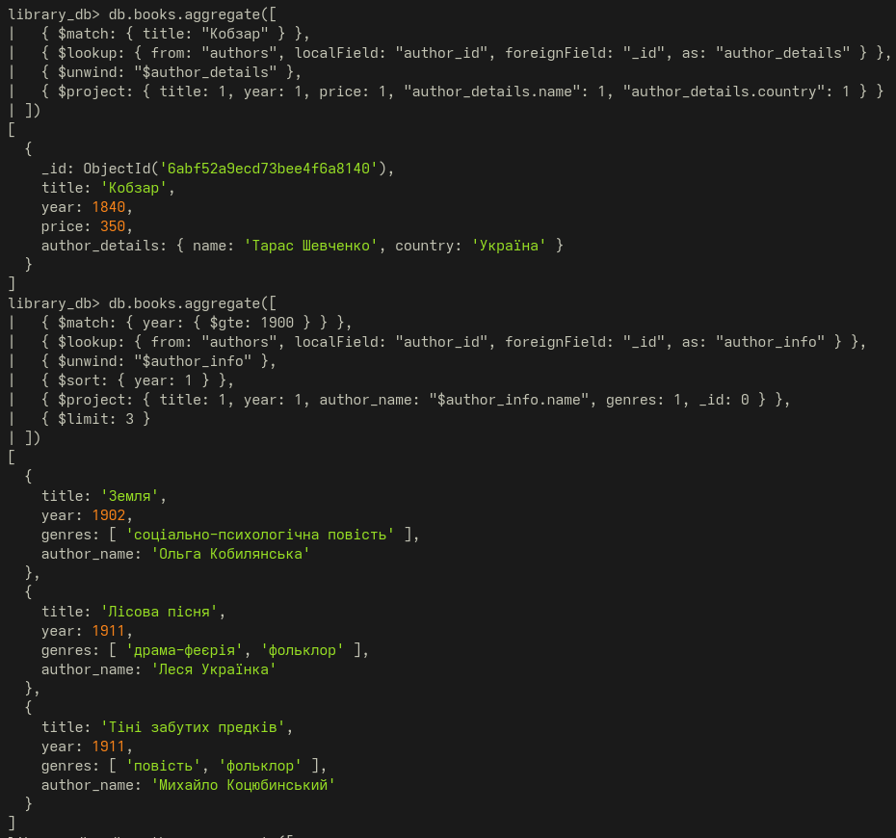

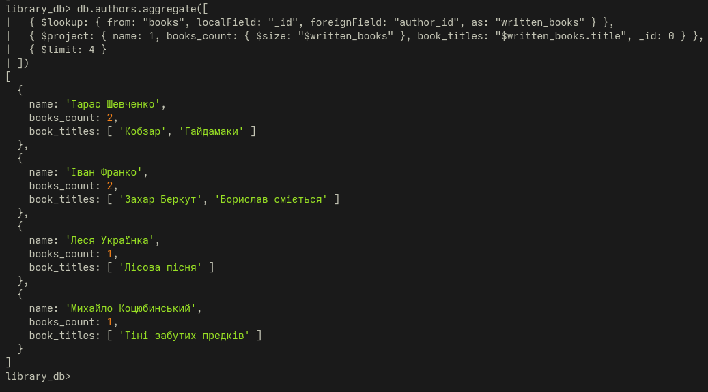
Рис. 7,8. Результати агрегації через оператор $lookup у різних напрямках
3. Відповіді на контрольні питання
1. Що таке у MongoDB «колекція»?
Колекція у MongoDB - це група документів, яка є логічним аналогом таблиці в реляційних базах даних. На відміну від SQL-таблиць, колекція не накладає жорсткої схеми (schema-free або dynamic schema), тому різні документи в межах однієї колекції можуть мати різний набір полів та структуру.
2. У чому суть «обмеженої колекції» (capped collection)?
Обмежена колекція (capped collection) - це колекція фіксованого розміру, яка працює за принципом кільцевого буфера (FIFO). Коли виділений для неї обсяг пам'яті (size) або ліміт кількості документів (max) вичерпується, старі документи автоматично видаляються, звільняючи місце для нових. Вона гарантує збереження порядку вставки і оптимізована для високої швидкості запису, наприклад для логів або черг повідомлень.
3. Поясніть, що відбудеться під час виконання у консолі такої команди:
db.createCollection("profile", {capped: true, size: 9500, max: 150})
Команда створить обмежену колекцію з назвою "profile". Для неї виділяється максимальний обсяг пам'яті 9500 байт та встановлюється ліміт не більше 150 документів. При перевищенні будь-якого з цих лімітів найстаріші документи будуть автоматично видалятися під час запису нових.
4. Для яких цілей можна використовувати команду db.collection.isCapped()?
Ця команда повертає булеве значення (true або false) і використовується для перевірки того, чи є вказана колекція обмеженою (capped), чи звичайною. Це корисно при адмініструванні бази або у скриптах автоматизації перед виконанням специфічних операцій.
5. Який синтаксис команди для відображення усіх створених колекцій у межах поточної БД?
У mongosh можна використати команду show collections або програмний метод db.getCollectionNames().
6. Поясніть команду:
db.cartoons.insertOne({"title": "Tom and Jerry", "year": 1940})
Ця команда додає один новий документ у колекцію "cartoons" із двома полями: рядковим title ("Tom and Jerry") та числовим year (1940). Якщо колекції cartoons раніше не існувало, MongoDB створить її автоматично. Документу також автоматично згенерується унікальне поле _id типу ObjectId.
7. У чому різниця між mongosh та застарілим mongo shell?
mongosh (MongoDB Shell) - це сучасна оболонка, побудована на базі Node.js. Вона підтримує актуальний синтаксис сучасного JavaScript (ES6+), підсвічування синтаксису, розумне автодоповнення, форматування виводу без необхідності викликати .pretty(), зручну історію команд та кращу роботу з помилками, тоді як старий mongo shell був заснований на застарілому рушії SpiderMonkey і знятий з підтримки.
8. Яка різниця між командами insertOne() та insertMany()?
insertOne() приймає один об'єкт-документ і додає один запис у базу, повертаючи об'єкт з acknowledged та insertedId. insertMany() приймає масив об'єктів і вставляє відразу декілька документів за одну операцію, повертаючи acknowledged та масив insertedIds, що значно швидше за багаторазовий виклик insertOne.
9. Для чого потрібні команди deleteOne() та deleteMany()?
deleteOne() видаляє перший документ, який відповідає заданому критерію фільтра. deleteMany() видаляє абсолютно всі документи в колекції, які підпадають під умову вибірки (якщо передати пустий фільтр {}, видаляться всі документи в колекції).
10. Як можна оновити документи?
Для оновлення використовуються такі методи:
• updateOne(filter, update) - оновлює перший знайдений документ (зазвичай через оператор $set, $inc тощо);
• updateMany(filter, update) - оновлює всі документи, що відповідають фільтру;
• replaceOne(filter, replacement) - повністю замінює документ новим (зберігаючи оригінальний _id);
• findOneAndUpdate() - атомарно оновлює документ і повертає його початковий або змінений стан.
11. Під час створення нової обмеженої колекції за допомогою команди db.createCollection(), який параметр має пріоритет - size чи max?
Параметр size (розмір у байтах) має пріоритет над max (кількістю документів). MongoDB обов'язково вимагає вказання size для capped колекції. Якщо колекція досягне розміру size ще до того, як набереться max документів, старі документи почнуть витіснятися.
12. За допомогою якої команди можна видалити колекцію: db.collection.drop() чи db.collection.deleteMany({})? У чому принципова різниця?
Для повного видалення колекції використовується db.collection.drop().
Принципова різниця полягає в тому, що drop() видаляє саму колекцію разом з усіма даними, структурою, індексами та метаданими з системного каталогу, що виконується миттєво. Натомість deleteMany({}) лише очищає вміст колекції (видаляє документи), але сама колекція та її індекси залишаються в системі.
13. Що таке Schema Validation у MongoDB і як вона допомагає забезпечити цілісність даних?
Schema Validation - це механізм перевірки структури документів за правилами (зазвичай з використанням синтаксису JSON Schema) під час операцій вставки (insert) чи оновлення (update). Вона дозволяє визначити обов'язкові поля, допустимі типи даних, діапазони значень та регулярні вирази, що запобігає появі пошкоджених чи некоректних даних у базі.
14. Які переваги має MongoDB Atlas порівняно з локальною установкою для навчання?
MongoDB Atlas - це повністю керована хмарна служба (DBaaS). Її переваги: не потребує локального встановлення та налаштування служб, доступна з будь-якого пристрою через Інтернет, надає готовий безкоштовний кластер (Free Tier M0), має вбудований моніторинг, резервне копіювання, налаштовану безпеку та готові навчальні датасети.
15. Як змоделювати зв'язок "один до багатьох" всередині одного документа MongoDB?
Зв'язок "один до багатьох" у межах одного документа моделюється за допомогою масиву вкладених документів (Embedded Documents). Наприклад, у документі книги зберігається масив розділів або відгуків: reviews: [{ user: "Олег", rating: 5, comment: "Чудова книга" }, ...].
16. У чому різниця між Embedded Documents та References під час моделювання зв'язків у MongoDB?
При підході Embedded Documents пов'язані дані зберігаються безпосередньо всередині основного документа (денормалізація). Це дає максимальну швидкість читання за один запит, але збільшує розмір документа і призводить до дублювання даних.
При підході References у документ записується лише посилання (зазвичай _id іншого документа, нормалізація). Це економить пам'ять та усуває дублювання, але для отримання повних даних потрібно робити додаткові запити або агрегацію $lookup.
17. Які основні типи даних підтримує BSON у MongoDB?
Основними типами даних BSON є: String (текст UTF-8), Double (числа з плаваючою крапкою), 32-bit Integer (int32), 64-bit Integer (int64), Decimal128 (числа високої точності), Boolean (true/false), Array (масив), Embedded Document (вкладений об'єкт), ObjectId (унікальний 12-байтний ідентифікатор), Date (дата й час UTC), Binary Data (бінарні дані), Null та Regular Expression.
18. Чим відрізняються типи даних ObjectId, Date, Array, Embedded Document?
• ObjectId - спеціальний 12-байтний двійковий тип, що генерується автоматично як первинний ключ документа і містить позначку часу створення, ідентифікатор машини, процесу та лічильник;
• Date - 64-бітне ціле число зі знаком, що зберігає кількість мілісекунд з початку епохи Unix (1 січня 1970 року);
• Array - упорядкований список елементів однакового або різного типу під спільним ключем;
• Embedded Document - повноцінний вкладений BSON-документ (пари ключ-значення), який зберігається як значення поля в батьківському документі.
19. Які особливості зберігання чисел у BSON (int32, int64, double, decimal128)?
BSON строго розділяє числові типи для оптимізації та точності:
• int32 (4 байти) - цілі числа від -2^31 до 2^31-1;
• int64 (8 байтів, Long) - великі цілі числа від -2^63 до 2^63-1;
• double (8 байтів) - стандартні 64-бітні числа IEEE 754 з плаваючою крапкою (використовуються за замовчуванням у JavaScript/mongosh);
• decimal128 (16 байтів) - числа з плаваючою крапкою підвищеної точності на основі десяткової системи (IEEE 754-2008), призначені для фінансових та бухгалтерських розрахунків, де неприпустимі помилки округлення двійкових чисел.
4. Висновки
Під час виконання лабораторної роботи №3 було детально опановано практичні навички роботи з документо-орієнтованою СКБД MongoDB через консольну оболонку mongosh. На прикладі предметної області «Бібліотека» спроєктовано та реалізовано базу даних library_db з колекціями authors та books, які містять різноманітні типи даних BSON (String, Int32, Double, Boolean, Array, Embedded Document, ObjectId).
У процесі роботи було послідовно відпрацьовано базові адміністративні та CRUD-операції в інтерактивному режимі консолі: створення, перегляд та вилучення баз даних (use, show dbs, dropDatabase), налаштування обмежених (capped) колекцій з фіксованим розміром і кільцевим буфером, перевірка їх стану за допомогою методу isCapped(), а також перейменування та повне вилучення колекцій (renameCollection, drop).
На етапі маніпуляції даними було здійснено наповнення колекцій за допомогою insertMany(), виконано пошукові запити з умовами фільтрації та операторами порівняння (, ), вибірковою проєкцією полів і сортуванням. Також протестовано точкове оновлення записів (updateOne), масове маркування документів за критерієм (updateMany), повну заміну документа (replaceOne) та вилучення окремих записів (deleteOne).
Особливу увагу приділено практичному дослідженню та порівнянню трьох підходів до моделювання зв'язків між документами:
1) Вкладені документи (Embedded Documents) продемонстрували найвищу швидкість читання інформації про книгу та її автора за один запит без додаткових навантажень на сервер, що робить цей підхід оптимальним для атомарних даних, які рідко змінюються окремо;
2) Посилання (References через ObjectId) дозволили нормалізувати структуру даних, виключити дублювання інформації про письменників та забезпечити зручне незалежне оновлення профілів авторів у базі;
3) Агрегаційне з'єднання показало можливість динамічного об'єднання даних із пов'язаних колекцій на стороні сервера у конвеєрі агрегації (left outer join), зокрема для фільтрації, сортування та обчислення підсумкових показників (кількість книг автора за допомогою оператора ).
У результаті виконання роботи отримано практичний досвід побудови гнучких схем даних у NoSQL-середовищі та чітке розуміння балансу між нормалізацією та денормалізацією документів для вирішення реальних прикладних завдань.

